СОГЛАСОВАНО  Доцент кафедры  ИАНИ ННГУ, к.ф.-м.н.  _____________ Д.А. Яшунин  «____»______________2019 г. | УТВЕРЖДАЮ  Профессор кафедры  ИАНИ ННГУ, д.т.н.  _____________ Н.В. Старостин  «____»______________2019 г.

Пояснительная записка № 4
«По методам выравнивания лиц (ПЗ4)»

Этап 1. Подготовка обзоров на существующие подходы к решению
задачи и построение технологического стека

НИР «Разработка и реализация программного обеспечения
для распознавания лиц на групповых фотографиях»
(Шифр ПО «AFR»)

Ответственный исполнитель

____________ М.М. Годовицын
«____»______________2019 г.

Н. Новгород 2019

Оглавление
Аннотация 3
1 Общее описание метода 4
2 Нахождение меток на лице. 4
2.1 Обзор полностью сквозной каскадной сверточной нейронной сети для обнаружения лицевых ориентиров 4
3 Выравнивание на основе меток 5
Выводы 7
Список используемых источников 8

Аннотация
Настоящий документ содержит Пояснительную записку к научно-исследовательской работе Augmented face recognition, в которой приведенs краткое изложение результатов исследования на тему существующих методов распознавания лиц.

Общее описание метода
Метод поворота лица с использованием оценки ориентиров лица (face landmark estimation). Предлагается использовать библиотеки dlib и openface (https://github.com/cmusatyalab/openface)
Будем использовать подход, изобретенный в 2014 году Вахидом Каземи и Джозефин Салливан. Основная идея заключается в том, что мы найдем 68 конкретных точек (называемых ориентирами), которые существуют на каждом лице - верхняя часть подбородка, внешний край каждого глаза, внутренний край каждой брови и т.д. Затем мы обучим модель, чтобы иметь возможность найти эти 68 конкретных точек на любом лице.
Для нахождения меток используется рекуррентная сеть, которая обеспечивает сквозное обучение каскадной структуры. На каждом этапе сеть принимает в качестве входных данных патчи вокруг ориентиров, предсказанных предыдущим этапом. Но, с другой стороны, с помощью рекуррентной структуры каждый этап также принимает в качестве входных данных функции скрытого уровня предыдущего этапа. Следовательно, градиент может распространяться от последней ступени к первой через связь между скрытыми слоями смежных ступеней. Таким образом, позволяется проводить сквозное обучение всей сети, а не обучать все этапы по отдельности.
Теперь, когда мы знаем, координаты глаз и рта, мы будем вращать, масштабировать и сдвигать изображение так, чтобы глаза и рот были отцентрированы как можно лучше. Мы не будем делать трехмерных деформаций, потому что это внесет искажения в изображение. Мы будем использовать только базовые преобразования изображений, такие как вращение и масштабирование, которые сохраняют параллельные линии (так называемые аффинные преобразования)
Теперь независимо от того, как повернуто лицо, мы можем центрировать глаза, а рот находится примерно в одном и том же положении на изображении. Это сделает распознавание лиц более точным.

Нахождение меток на лице.

Обзор полностью сквозной каскадной сверточной нейронной сети для обнаружения лицевых ориентиров
Сеть содержит несколько подчиненных CNN, каждая из которых в качестве входных данных принимает патчи вокруг ориентиров, предсказанных предыдущей стадией. S0 обозначает начальную форму расположения ориентиров, ΔSt, t = 1, ..., T обозначает ошибку t-й формы, а St, t = 1, ..., T обозначает t-ю уточненную форму, которая является суммой St − 1 и ΔSt. Вся сеть полностью обучается, распространяясь вниз по градиенту через каждую стрелку, показанную на рисунке.
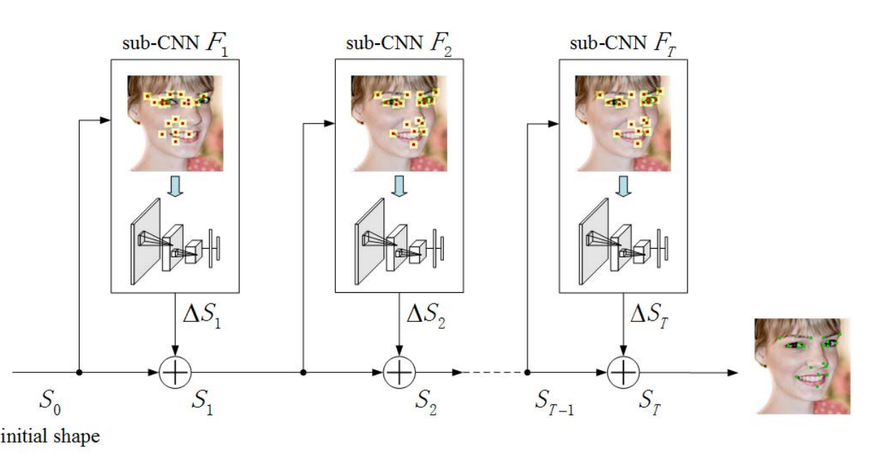
Рис. 1 Иллюстрация сквозной каскадной сверточной нейронной сети для обнаружения лицевых ориентиров.

Сначала вычисляется градиент параметров, а затем параметры обновляются в направлении снижения градиента.
Как видно из рисунка, структуры всех стадий одинаковы, и поэтому процессы обратного распространения градиента всех стадий также одинаковы.

Выравнивание на основе меток

Собственно, поворот лица на основе 68 меток реализован в библиотеке openface. В ней имеется 2 режима поворота лиц: INNER_EYES_AND_BOTTOM_LIP и OUTER_EYES_AND_NOSE, которые основаны на выравнивании основных точек для выравнивания (внутренние углы глаз и нижняя точка на губе; и внешний угол глаз и нос соответственно).
Используются методы поворота с помощью треугольника, обозначенного тремя точками, что упоминались выше. Используя методы OpenCV, находится необходимое афинное преобразование, чтобы повернуть координаты исходного треугольника в конечные координаты, одинаковые для каждого изображения.
Находится матрица преобразования.
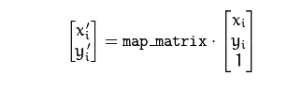,
где src(i) = (x_{i}, y_{i}) – исходные координаты трех ключевых точек, dst(i) = (x’_{i}, y’_{i}) – целевые координаты точек (i = 0, 1, 2), а map_matrix – собственно, матрица преобразования размерности 2×3.
После, согласно этой матрице, используя опять же методы OpenCV, все изображение поворачивается.
Они выравниваются до одинакового расположения трех ключевых точек для всех изображений, что облегчает нам будущий процесс распознавания.

Выводы
В работе будем использовать выравнивание лиц с помощью 68 меток, найденных по методу Каземи и Салливана. Для этих целей будем использовать библиотеки dlib и OpenCV, а также созданную обертку специально для наших целей openface.

Список используемых источников
- https://medium.com/@ageitgey/machine-learning-is-fun-part-4-modern-face-recognition-with-deep-learning-c3cffc121d78
- https://storage.tusur.ru/files/63442/Dissertation.pdf
- http://www.nada.kth.se/~sullivan/Papers/Kazemi_cvpr14.pdf

